 Obvešča

OBČINA RADOVLJICA V ŠTEVILKAH

Po podatkih Poslovnega registra Slovenije (stanje na dan 10. 12. 2018) je bilo v občini Radovljica registriranih 2.367 poslovnih subjektov, od tega je bilo v obdobju od 1. 1. – 10. 12. 2018 novoustanovljenih:

Gospodarske družbe | 29
Samostojni podjetniki | 206
Nepridobitne organizacije | 1
Društva | 3
Druge fizične osebe | 49
SKUPAJ | 288
V občini deluje 54 gospodarskih družb, ki se na podlagi podatkov iz letnih poročil v obdobju 2013-2017 štejejo med hitro rastoča podjetja (HRP):

 |  | HITRO RASTOČA PODJETJA
 | Število podjetij | Število | Delež v številu podjetij v %
SLOVENIJA | 122.942 | 5.366 | 4,4
Gorenjska regija | 11.523 | 561 | 4,9
OBČINA Radovljica | 1.274 | 54 | 4,2

Več o HRP in kriterijih za uvrstitev na seznam lahko preverite na spletni strani AJPES (www.ajpes.si).

Fi=PO finančni pomočnik – kaj ponuja:
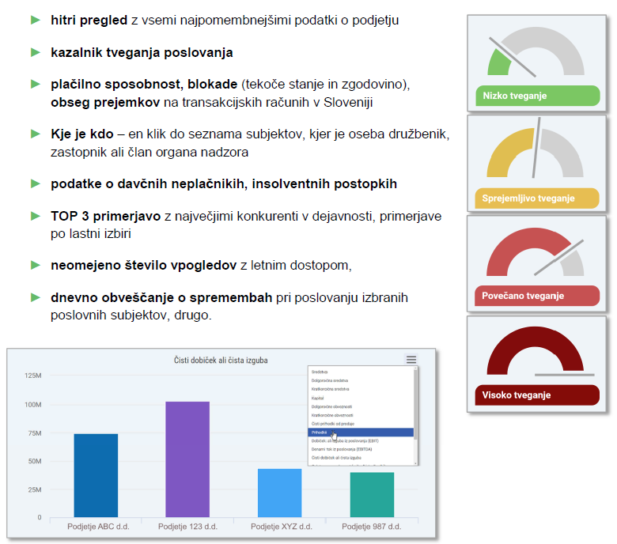

Celoletna neomejena
uporaba FI-PO
stane 285 €
(brez DDV).

► Novi Fi=Po Finančni pomočnik vam omogoča hiter pregled poslovanja partnerja in poglobljene analize.
Z letnim dostopom ga lahko neomejeno uporabljate vedno in povsod. Naročite ga še danes! ◄

